長浜学区放課後子ども教室

長浜学区放課後子ども教室は、長浜小学校での参観日や長浜交流館等での土曜日の活動を「ひろば」と親しみのある呼び名で、年５回程度、1年生から６年生の児童が参加して開催しています。

訪問した日は、夏休みに入った頃の活動でした。この日は、地域の防災士による『駄菓子で防災～防災食づくり』という内容で開催され、こどもたちは、とても楽しみにして長浜交流館に集まりました。
日頃から、こどもたちが慣れ親しんでいる駄菓子を使い「防災ビンゴ」を完成させることで、身近な食べ物がいざという時に『防災食になること』を学びました。「これは１番好きなお菓子！」と言いながら防災食ビンゴの上にお菓子を置いてそれぞれに完成させていました。
『防災食づくり』では、具材を入れたおにぎりを豪快に握ったり、カップラーメンに食感が違うお菓子を入れることにより、非常時に満腹中枢を満足させる方法を実際に食することで体験しました。
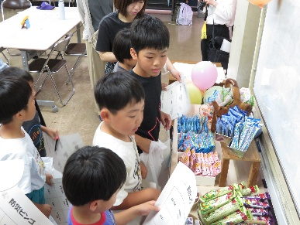
協働活動サポーターの方々の見守りやご協力のおかげで、放課後子ども教室は笑顔で活動を終えることができました。みんな次回の活動を楽しみにしながら帰っていきました。
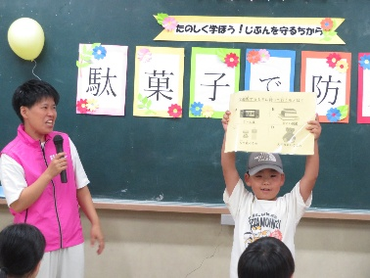
（みんなでクイズの答えを考えたよ） （サクサクするお菓子ってどれかな？）

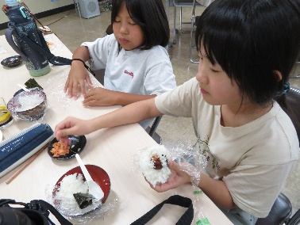
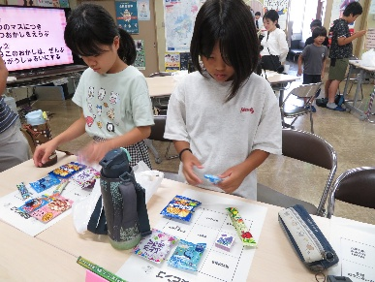

（『防災ビンゴ』がもうすぐ完成☆） （いろんな具材をおにぎり入れたよ）

